Língua Portuguesa - Avaliação

Nome:_____________________________________ Data:_____________ Class.________

- Lê o texto e ilustra-o.

O tio do Rui é médico. É o médico da vila.
O pateta do cão Bobi, da Milita picou a pata.
O médico deitou uma pomada à patita.
A Milita levou o cão e deitou-o.
O pica-pau picou o pé da cama da Milita e o Bobi caiu.
Coitado do cão!

- Completa.

O tio do Rui é o _________________ da vila.
O Bobi é o ___________ da Milita.
O cão picou a _______________.
O médico deitou uma ________________.
O pica-pau picou a _____________ da ______________ da Milita.
O Bobi _________________ da cama.

- Assinala com uma cruz as opções correctas.

O Cacá é  macaco O Cacá picou  a pata
 cão  a mão

O Cão caiu da  maca A pomada doía  muito
 cama  pouco

- Forma palavras.

coi + ta + do = _____________ Ca + mi + la = _____________
ca + me + lo = _____________ vi + te + la = _____________
po + ma + da = _____________ pa + te + ta = _____________
O + ta + vi +o = _____________ vi + la = _____________

- Lê, pensa e responde.
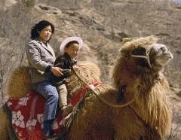
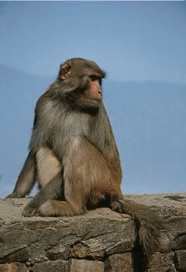

É o cuco ou o camelo? É o camelo ou o macaco? É o pavão ou o pato?
___________________ ____________________ _________________

É o vaca ou o cavalo? É o cão ou o camião? É o pão ou o avião?
___________________ ____________________ _________________

- Divide as palavras em sílabas.

cacau - ___ + ____ copo - ____ + ____ leite - ____ + ____
cola - ____ + ____ patita - ___ + ____ + ____ lama - ____ + ___
camelo - ____ + ____ +____ cavalo - ___ + ___ + ___ pavão - ____ + _____
vitela - ____ + ____ + ____ lume - ____ + ____ leitão - ____ + _____
pião - ____ + ____ cuidado - ____ + ____ + ____ melão - ____ + _____

- Completa as frases com as palavras ao lado.

A _____________ come o coco.
cuco Cátia copo

macaco capa
O Cacá dá comida ao _____________.
O _______________ pula muito.
O ___________ caiu da mão do pai.
A Odete deu uma _____________ à mãe.

- Faz o desenho.

alicate camelo capela viola vaca
Bom Trabalho

